L'HISTOIRE D'ALICE :
RANCOEUR

Présentation / inspirations visuelles :

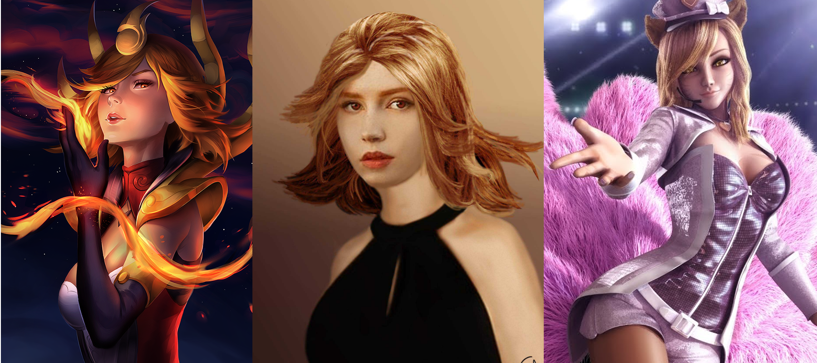

Histoire :

Alice était toute jeune passionnée de musique. Et particulièrement du chant. Elle intégra rapidement un groupe, nommé "Espoirs" où elle était la chanteuse principale. Son groupe monta en popularité, et Alice se sentait vraiment à sa place...
Cependant... Le jour de ses 20ans, lors du dernier spectacle de leur tournée, elle découvrit en même temps que ses fans, que son corps produisait une substance : de la lave en fusion. Cela a signifié la fin de tout ce qui comptait pour elle...
Elle dû se rendre au Cercle des Mages Evanell, et abandonner sa carrière dans le chant pour devenir une mage accomplie. Son groupe ne s'est pas dissout suite à son départ. La seconde favorite du groupe avait pris sa place. Et le monde semblait apprécier ce changement... tout du moins, le groupe continuait de faire des tournées sans aucun problème.
Ces coups de fouet ont transformé Alice. Jalouse de sa remplaçante, dégoûtée d'être devenue mage, et coupée de sa passion, elle est devenue méprisante envers tout le monde. Malgré son dégoût d'être une mage, elle tenta toujours de rester la première dans son domaine. Ce qui lui a valu de devenir hautement gradée à la fin de sa formation.

Projet :

Réaliser un clip vidéo pour la plateforme Youtube, repris en suite sur le site du Monde d'Arlénor. Il comportera :
  - une musique instrumentale sous licence
  - des paroles et un chant féminin
  - ainsi qu'une animation composée de dessins dans un monde 3D

Inspirations pour le projet :

Clip d'AngelMJ : https://www.youtube.com/watch?v=MiOQeYYVZ_0
Clip de TheBloupsi : https://www.youtube.com/watch?v=GgzC7Xax6Ug
Clip de League of Legends : https://www.youtube.com/watch?v=MAiOAert8us

Émotions projetées :

Plaisir et joie au début de la chanson, puis après l'élément perturbateur : rejet, prise de conscience et mépris des autres (sentiment de domination qui revient)

Musique choisie :

Musique licence libre complète de droits.
Livrée avec des stems (mp3 pour le chant, mp3 pour les instruments etc)
Ambiance concert, avec possibilité de transformer le tempo en nightcore.

https://www.premiumbeat.com/royalty-free-tracks/space-between-us

0:00 à 0:15 / Couplet 1
0:15 à 0:35 / Pre-refrain
0:35 à 1:10 / Refrain
1:10 à 1:25 / Couplet 2
1:25 à 1:40 / Pre-refrain
1:40 à 2:15/ Refrain
2:15 à 2:35/ Pause chant
2:35 à 2:55/ Refrain

Musique à remixer ?

Illustrations pensées :

Salle de concert futuriste avec le groupe d'Alice et ses 4 autres chanteuses / danseuses. Ambiance électro ? Avec des flashbacks ? Scène finale avec Alice sur un trône de magma ?

